ΔΙΑΜΕΡΙΣΜΑ ΔΥΑΡΙ
Δίνεται η κάτοψη και η Νότια Όψη ισογείου διαμερίσματος δύο χωριστών δωματίων. Το κτίσμα φέρει οριζόντια άνοψη (στέγη) από οπλισμένο σκυρόδεμα. Όλες οι διαστάσεις είναι σε μέτρα. Ο εξωτερικός τοίχος έχει πάχος 0,25μ. και ο εσωτερικός 0,10μ. .Οι κάσες των κουφωμάτων έχουν πάχος 0,05μ. .
2) Να σχεδιαστεί με μαύρη σινική μελάνη ή με μολύβι και με τα κατάλληλα πάχη γραμμών η κάτοψη της Γκαρσονιέρας σε κλίμακα 1:50, σύμφωνα με τις διαστάσεις, σε μέτρα, που αναγράφονται στο σχέδιο - υπόδειγμα. Να μην σχεδιαστούν ή αναγραφούν ονομασίες εσωτερικών χώρων, αρχιτεκτονικές λεπτομέρειες ανοιγμάτων (κουφώματα θυρών και παραθύρων), διαστάσεις, σύμβολα υψομέτρων με τις τιμές τους, και το σύμβολο Γεωγραφικού προσανατολισμού του κτίσματος. (Μονάδες 25)
4) Να σχεδιαστεί με μαύρη σινική μελάνη ή με μολύβι και με τα κατάλληλα πάχη γραμμών η Νότια Όψη σε Κλίμακα 1:50 με την εικονιζόμενη υψομετρική πληροφορία. Να μην σχεδιαστούν σε όψη οι αρχιτεκτονικές λεπτομέρειες ανοιγμάτων (κουφώματα θυρών και παραθύρων). (25 Μονάδες)
Σε περίπτωση που χρειάζεται να καθοριστεί κάποια διάσταση που δεν αναγράφεται στο σχέδιο αυτή να υπολογιστεί αναλογικά σε σχέση με τις υπόλοιπες. Να μην σχεδιαστούν ή αναγραφούν οι διαστάσεις, τα υψόμετρα ή άλλες ενδείξεις εκτός από αυτές που περιλαμβάνονται στα ζητούμενα.

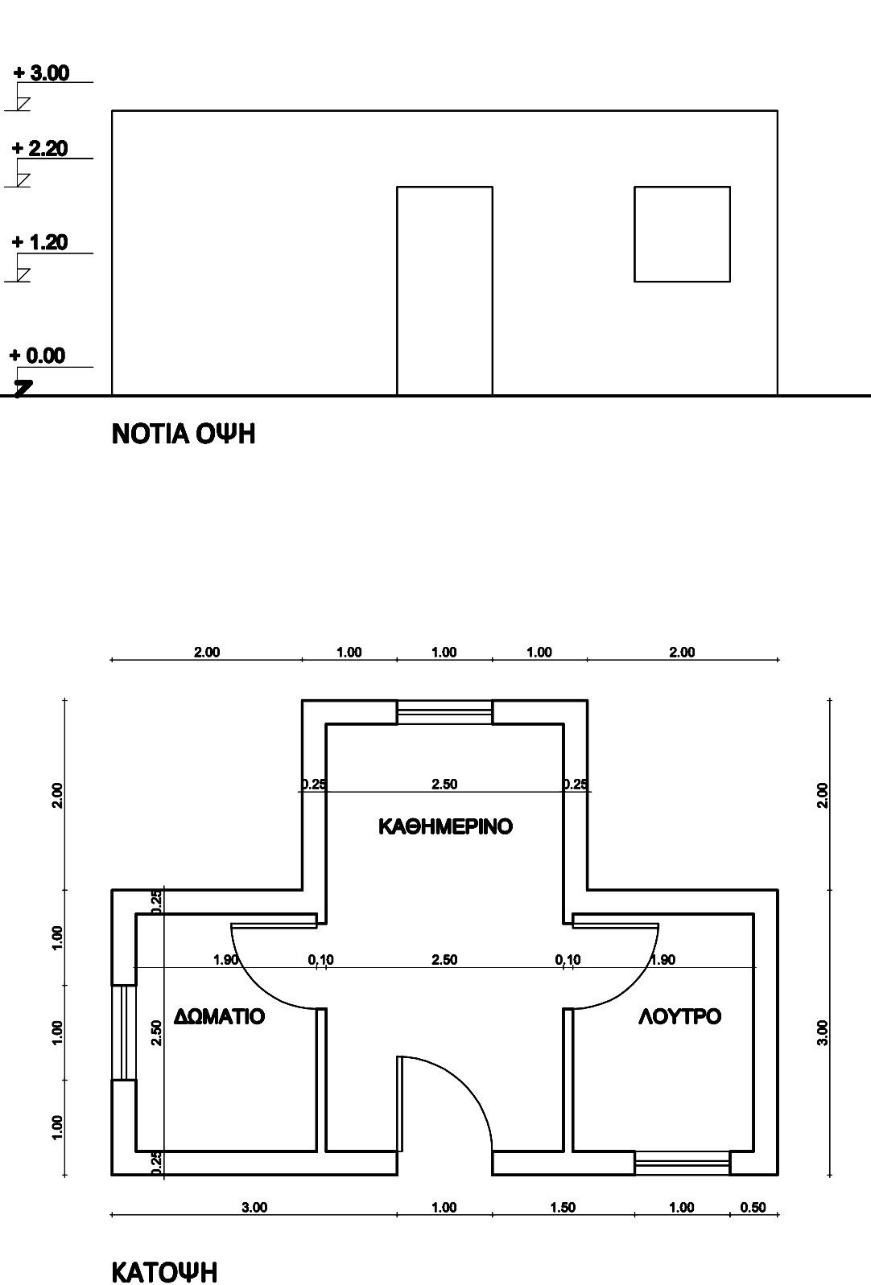

ΔΙΑΜΕΡΙΣΜΑ ΔΥΑΡΙ

